Радуга из мыльных пузырей
Возьми пластиковую бутылку и отрежь у нее конец. Затем натяни на получившуюся дырку носок и закрепи его клейкой лентой. Капни на носок пищевыми красителями. Смешай средство для мытья посуды с небольшим количеством воды. После того окуни носок в эту смесь и можешь спокойно выдувать радужные пузыри.

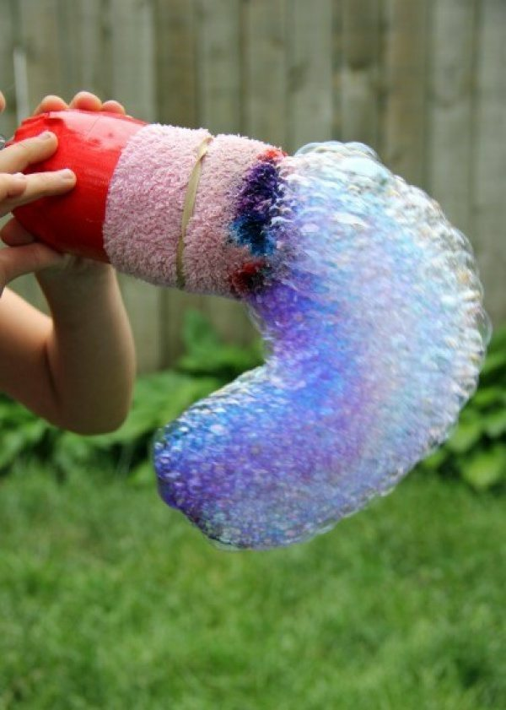

Неординарный теннис
Альтернативой обычному теннису может стать соревнование с использованием одноразовых тарелок, палочек от мороженого и воздушного шара.
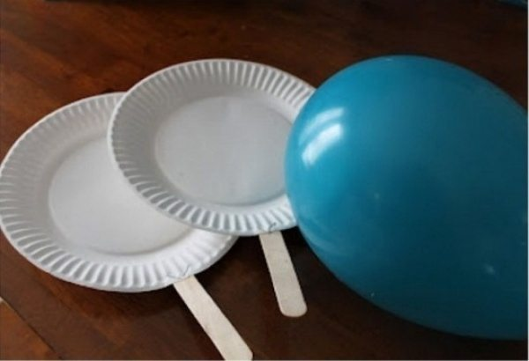

Башни
Пластиковые стаканчики можно использовать для постройки башен.
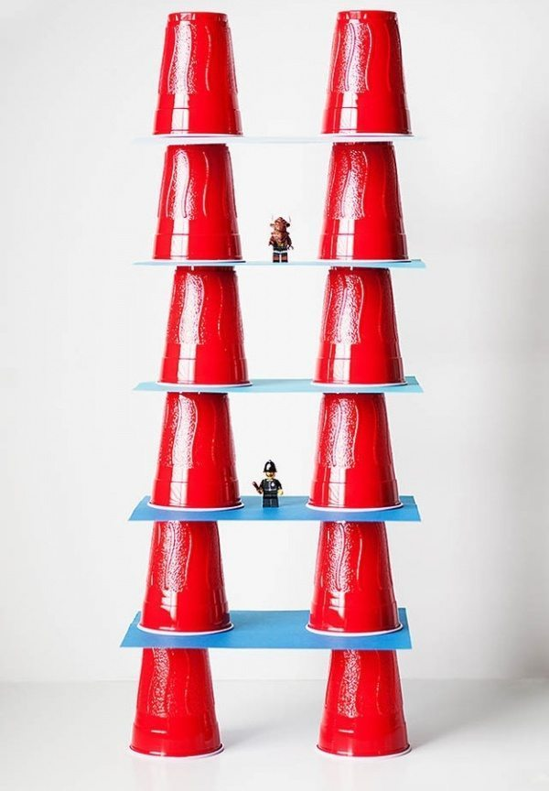

Дартс на полу
Наклей на пол изоленту и поиграйте в напольный дартс.
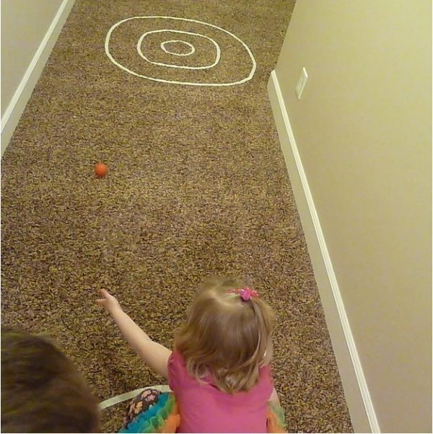

Из картонной коробки можно сделать еще кое-что интересное
Можно смастерить с ребенком целый город: нарисовать дороги, расставить машинки и человечков. А дальше малыш уже сам превратит это в увлекательную игру.
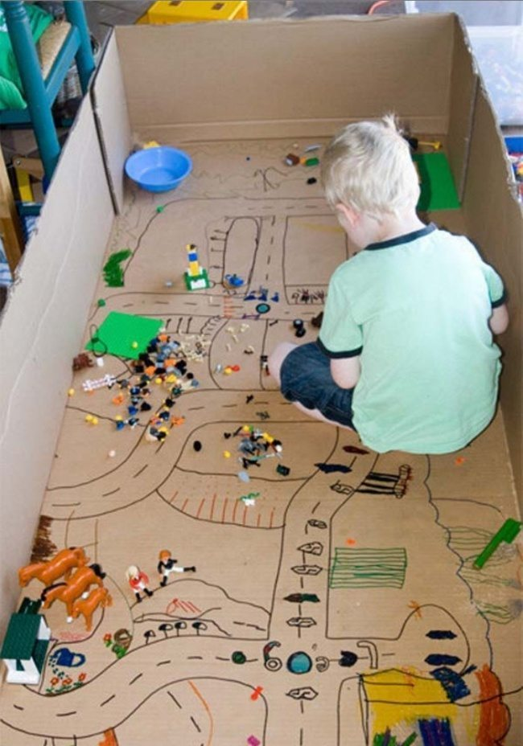

Сделайте собственную модель Солнечной системы
Вам понадобится: круглая фанерка, газеты, туалетная бумага, клей и краски. Из газет и бумаги нужно сформировать шарики, а затем высушить и раскрасить их. Затем раскрасьте фанерку и закрепите на ней «планеты», и ваша собственная Вселенная готова.
